* **Smoothing**: calcola la distribuzione a posteriori di uno stato passato, date le evidenze fino al presente;
* Nella pratica calcola P(Xk|e1:t) per 0<k<t .
* Possiamo suddividere il calcolo in due parti, le evidenze **fino a k** e **da k+1 a t**:
* 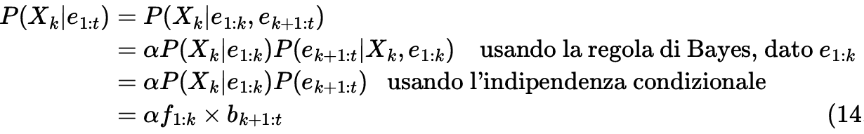
* Dove × rappresenta la moltiplicazione **puntuale** tra vettori, componente per componente.
* I messaggi “all’indietro” bk1+:t possono essere calcolati ricorsivamente da t.
* 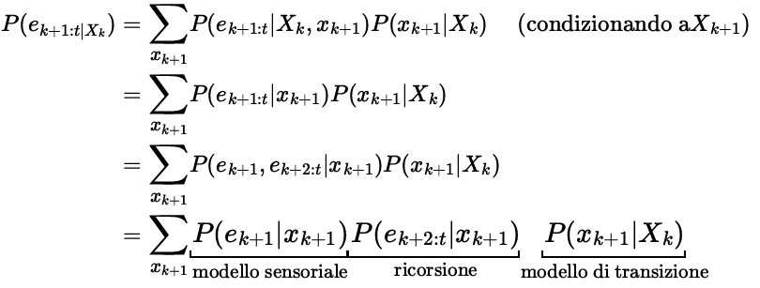
* Applicandolo all'esempio dell'ombrello, risulta: P(R1|u1, u2) = αP(R1|u1)P(u2|R1)
* Dal processo di filtraggio in avanti abbiamo che la prima parte sarà uguale a ⟨0.818, 0.182⟩ , mentre la seconda parte
* 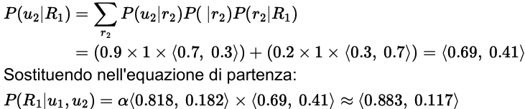
* 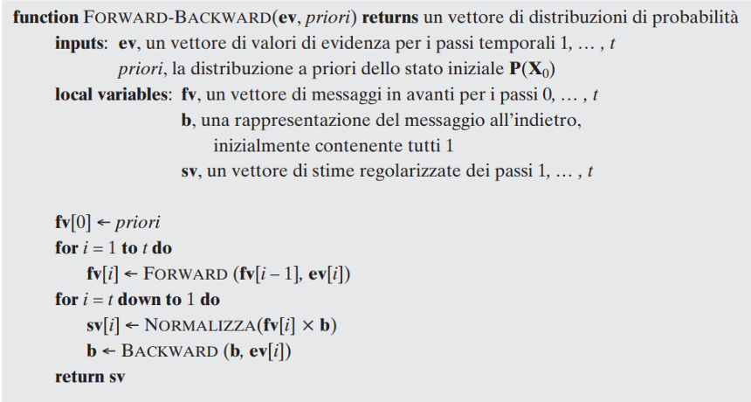Memorizzare e riutilizzare i risultati della fase di filtraggio rende l’algoritmo di tipo **forward-backward** dove la complessità è ridotta a O(t)